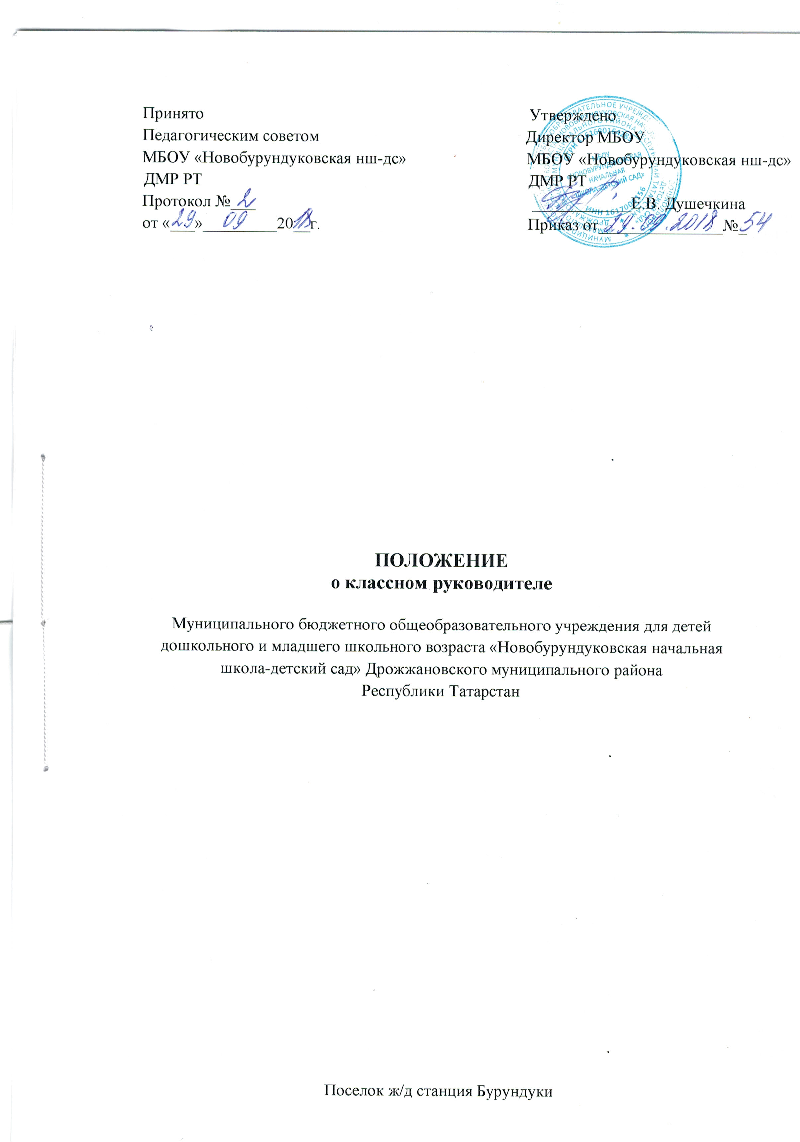

1. Общие положения
1.1. Настоящая должностная инструкция разработана на основе ФЧ «Об образовании в Российской Федерации» № 273 от 21.12.2012 года, приказов Министерства образования и науки Российской Федерации: «Об утверждении методических рекомендаций об осуществлении функций классного руководителя педагогическими работниками государственных общеобразовательных учреждений» №21 от 03.02.2006г., «Об утверждении профессионального стандарта «Педагог (педагогическая деятельность в сфере дошкольного, начального общего, основного общего, среднего общего образования) (воспитатель, учитель) №544н от 18.11.2013 года. Письма «Об организации внеурочной деятельности» №03.-296 от 12.05.2011 года.
1.2. Настоящая инструкция определяет должностные обязанности педагогических работников муниципального бюджетного общеобразовательного учреждения «Новобурундуковская начальная школа детский- сад » Дрожжановского муниципального района Республики Татарстан(далее МБОУ).
1.3. Функции классного руководителя возлагаются на педагогического работника учреждения с его согласия приказом директора МКОУ.
1.4. Классный руководитель подчиняется директору МБОУ.
1.5. Во время отсутствия классного руководителя (отпуска, болезни) его обязанности исполняет работник, назначенный в установленном порядке, который приобретает соответствующие права и несет ответственность за неисполнение или ненадлежащие исполнение обязанностей, возложенных на него в связи с замещением.
1.6. Классный руководитель должен знать:
1.6.1. Закон Российской Федерации «Об образовании в Российской Федерации» и иные законы и нормативные правовые акты.
1.6.2. Конвенцию ООН о правах ребенка.
1.6.3. Кодекс педагогической этики.
1.6.4. Профессиональный стандарт педагога.
    - Приоритетные направления развития образовательной системы Российской Федерации, требования ФГОС нового поколения и рекомендации по их реализации в общеобразовательном учреждении.
    - Основы педагогики, детской, возрастной и социальной психологии; психологию отношений, индивидуальные и возрастные особенности детей и подростков, возрастную физиологию, школьную гигиену.
    - Теорию и методику воспитательной работы, организации свободного времени учащихся; общие подходы к организации внеурочной деятельности, технологии диагностики причин конфликтных ситуаций, их профилактики и разрешения.
    - Методы и формы мониторинга деятельности учащихся.
    - Методы установления контактов с учащимися разного возраста и их родителями (лицами, их заменяющими), коллегами по работе, убеждения, аргументации своей позиции.
    - Административное, трудовое законодательство, правила внутреннего трудового распорядка МБОУ; правила по охране труда и пожарной безопасности.
  - Классный руководитель должен уметь:
    - Общаться с детьми, признавая их достоинство, понимая и принимая их, поощряя детскую активность, ответственность, подавая собственный пример деловитости и ответственности.
    - Эффективно управлять классом, с целью вовлечения учеников в процесс обучения и воспитания, мотивируя их учебно-познавательную деятельность. Ставить воспитательные цели, способствующие развитию учеников, независимо от их происхождения, способностей и характера, постоянно искать педагогические пути их достижения.
    - Устанавливать четкие правила поведения в классе в соответствии с правилами внутреннего распорядка обучающихся.
    - Организовывать воспитательное мероприятие (классный час, внеклассное мероприятие) в классе.
    - Организовывать и проводить родительское собрание.
    - Пользоваться психолого-диагностическими тестами, анкетами, опросниками, другими диагностическими методиками и корректно использовать их в воспитательной работе.

- Цель и задачи деятельности классного руководителя
  - Цель деятельности классного руководителя – создание условий для саморазвития и самореализации личности учащегося, его успешной социализации в обществе.
  - Задачи деятельности классного руководителя.
    - Воспитание и развитие качеств личности, отвечающих требованиям информационного общества, инновационной экономики, задачам построения демократического гражданского общества на основе толерантности, диалога культур и уважения многонационального, поликультурного и поликонфессионального состава российского общества.
    - Формирование и развитие классного коллектива.
    - Создание благоприятных психолого-педагогических условий для развития личности, самоуважения каждого обучающегося, сохранение неповторимости и раскрытия его потенциальных способностей.
    - Формирование здорового образа жизни.
    - Организация системы отношений через разнообразные формы воспитывающей деятельности коллектива класса.
    - Защита прав и интересов учащихся.
    - Организация внеурочной работы с учащимися в классе.
    - Гуманизация отношений между учащимися и педагогическими работниками.
    - Формирование у учащихся смыслов и духовных ориентиров.
    - Организация социально-значимой, творческой деятельности учащихся.

- Функции классного руководителя
  - Организационно-координирующие:
    - Обеспечение связи школы с семьей.
    - Установление контактов с родителями (иными законными представителями) учащихся, оказание им помощи в воспитании учащихся.
    - Проведение консультаций, бесед с родителями (иными законными представителями) учащихся.
    - Взаимодействие с педагогическими работниками по организации внеурочной деятельности.
    - Организация в классе образовательного процесса, оптимального для развития положительного потенциала личности учащихся в рамках деятельности общешкольного коллектива.
    - Организация воспитательной работы с учащимися через проведение классных часов, внеклассных мероприятий.
    - Стимулирование и учет разнообразной деятельности учащихся, в том числе в системе дополнительного образования.
    - Взаимодействие с каждым учащимся и коллективом класса в целом.
    - Ведение документации: личных дел учащихся, портфолио учащихся, дневника наблюдений (при необходимости), контроль над ведением дневников учащимися, использующими их.
  - Коммуникативные.
    - Регулирование межличностных отношений между учащимися.
    - Установление взаимодействия между педагогическими работниками и учащимися.
    - Содействие общему благоприятному психологическому климату в коллективе класса.
    - Оказание помощи учащимся в формировании коммуникативных качеств.
  - Аналитико-прогностические.
    - Изучение индивидуальных особенностей учащихся и динамики их развития.
    - Определение состояния и перспектив развития коллектива класса.
  - Контрольные.
    - Контроль за успеваемостью каждого учащегося.
    - Контроль за посещаемостью учебных занятий учащихся.
    - Контроль за посещаемостью внеурочной деятельности и количество посещенных часов за год.
- Формы работы классного руководителя
  - В соответствии со своими функциями классный руководитель выбирает формы работы с учащимися.
    - Индивидуальные (беседа, консультация, обмен мнениями, оказание индивидуальной помощи, совместный поиск решения проблемы и др.).
    - Групповые (творческие группы и др.).
    - Коллективные (конкурсы, спектакли, концерты, походы, соревнования, и др.).
    - Обязательной формой воспитательной деятельности классного руководителя является классный час – аудиторное коллективное тематическое собеседование с учащимися класса. Классный час проводится еженедельно. Продолжительность классного часа определяется классным руководителем самостоятельно.
    - Системно-деятельностный подход.
    - При выборе форм работы с учащимися классный руководитель должен:
    - Определять содержание и основные виды деятельности в соответствии с задачами, стоящими перед МБОУ.
    - Учитывать принципы организации образовательного процесса, возможности, интересы и потребности учащихся, внешние условия.
    - Обеспечивать целостность содержания, форм и методов социально-значимой, творческой деятельности учащихся класса.
  - Процесс деятельности классного руководителя документируется в формах:
- протоколов родительских собраний;
- план воспитательной деятельности в классе на учебный год;
- социальный паспорт класса;
- характеристики учащихся;
- портфолио учащихся;
- полугодовой отчет по итогам воспитательной деятельности.

- Критерии оценки осуществления функций классного руководителя
  - Критерии результативности отражают уровень, который достигают учащиеся в своем социальном развитии:
    - Уровень воспитанности учащихся.
    - Уровень сформированности классного коллектива.
    - Уровень социальной активности (портфолио учащегося).
  - Критерии деятельности отражают реализацию управленческих функций классного руководителя:
    - Организация воспитательной работы с учащимися.
    - Эффективность использования форм и методов в воспитательном процессе.
    - Взаимодействие с педагогическими работниками, работающими с учащимися в данном классе.
    - Взаимодействие с родителями (законными представителями) учащихся.
    - Взаимодействие с социумом и общественностью.

- Права и обязанности классного руководителя
  - Координировать работу учителей-предметников в своем классе.
  - Приглашать родителей в школу, обращаться к администрации МБОУ по решению проблем детей.
  - Защищать собственную честь и достоинство в школьных органах самоуправления, при необходимости - в органах власти и суда.
  - Классный руководитель обязан по требованию администрации МБОУ готовить и представлять отчеты различной формы о классе и собственной работе.
  - Отчет о работе классного руководителя может быть заслушан на совещании при директоре, заседании педагогического или методического объединения педагогов.

- Ответственность
В установленном законодательством Российской Федерации порядке классный руководитель несет ответственность за:
    - Жизнь и здоровье учащихся во время образовательного процесса, организацию изучения учащимися правил по охране труда, дорожного движения, поведения в быту и т.п.
    - Нарушение прав и свобод учащихся. Применение, в том числе однократное, методов воспитания, связанных с физическим или психическим насилием над личностью учащегося, а также совершение иного аморального проступка учитель может быть освобожден от занимаемой должности в соответствии о трудовым законодательством и Законом Российской Федерации "Об образовании в Российской Федерации"; увольнение за данный проступок не является мерой дисциплинарной ответственности.
    - Нарушение выполнения приказов "Об охране труда и соблюдении правил техники безопасности" и "Об обеспечении пожарной безопасности".
    - Неисполнение или ненадлежащее исполнение без уважительных причин Устава и Правил внутреннего трудового распорядка МБОУ, приказов директора МБОУ или иных локальных нормативных актов, должностных обязанностей установленных настоящей инструкцией, учитель несет дисциплинарную ответственность в порядке, определенном трудовым законодательством.
    - Виновное причинение МБОУ или участникам образовательного процесса ущерба в связи с исполнением (неисполнением) своих должностных обязанностей учитель несет материальную ответственность в порядке и пределах, установленных трудовыми и (или) гражданским законодательством.
- Заключительные положения
9.1. Настоящее Положение и все изменения и дополнения к нему принимаются педагогическим советом и утверждаются приказом руководителя образовательного учреждения.
9.2. Все вопросы, не урегулированные настоящим Положением, регулируются законодательством Российской Федерации, законодательством Республики Татарстан, муниципальными правовыми актами.
9.3. Срок действия настоящего положения не ограничен.

